**Пожарная безопасность в вашем доме**

Эксплуатация жилого дома или квартиры требует неукоснительного соблюдения мер пожарной безопасности. От возгораний не застраховано ни одно здание даже при наличии сертифицированной системы сигнализации. Причинами ЧС могут становиться самые незначительные факторы. Основные задачи владельцев помещения сводятся к минимизации рисков возгорания, своевременному информированию проживающих людей о внештатной ситуации, созданию эффективной системы пожаротушения.

[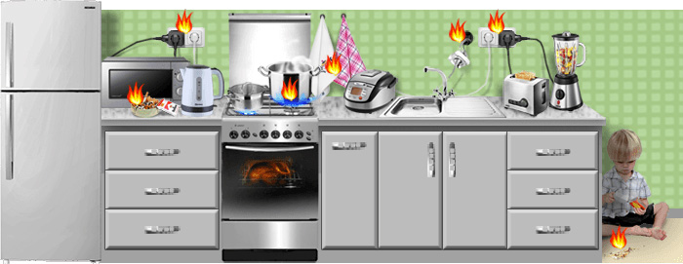](https://f-metrics.ru/img/prichini_pozhara_1.jpg)

**Причины возникновения пожара в доме или квартире**

Пожарная безопасность в частном доме, квартире, офисном помещении, производственном или складском объекте должна соблюдаться неукоснительно. Каждый владелец здания обязан выполнить предписания проверяющих организаций, для того чтобы обеспечить максимальную защиту людей и имущества. Чаще всего возгорания фиксируются по следующим причинам:

* Короткие замыкания в электропроводке, вызванные перегрузками сети, использованием некачественных проводов, ошибками при монтаже системы;
* Включение и эксплуатация отопительных приборов с нарушениями нормативных документов приводит к возгораниям и быстрому распространению пламени;
* Отопительные котлы, работающие на газе, твердом или жидком топливе также являются источниками повышенной опасности. Нарушения при установке и использовании могут привести к внештатным ситуациям;
* Бытовые приборы, в том числе газовые и электроплиты, могут стать источниками возгорания при несоблюдении техники безопасности;
* Часто причиной ЧС становится неаккуратное обращение с огнем. Для взрослых это курение дома, для детей игры со спичками.

Любая из указанных причин представляет реальную угрозу, присутствует в статистике причин пожаров. В современных зданиях, построенных в основном из камня и бетона, скорость распространения огня зависит от материалов отделки и декора. Горючие напольные и настенные покрытия из полимерных материалов опасны выделением токсичных газов. Именно поэтому при эксплуатации зданий и помещений основное внимание необходимо уделять наличию систем противопожарной защиты, и их поддержанию в рабочем состоянии.

**Меры предотвращения пожаров**

Эффективным способом защиты помещений от возгораний является монтаж современной инженерной системы. Оборудование отслеживает состояние помещения, обнаруживает задымленность, быстрое повышение температуры и возникновение очагов возгорания. Срабатывает пожарная сигнализация и система оповещения о пожаре, ликвидация пламени осуществляется в ручном или автоматическом режиме, при наличии системы пожаротушения.

Оборудовать подобной системой квартиру или частный дом стоит недешево. Для исключения внештатных ситуаций необходимо избежать нарушений требований безопасности. Обязательным считается соблюдение следующих правил:

* Бытовые приборы, запитанные от электросети, запрещается оставлять без присмотра. При выходе из помещения оборудование необходимо отключать;
* Состояние электропроводки периодически проверяется. Если обнаружены оплавления контактов, изоляции, поврежденные участки меняются. Более затратным, но и самым эффективным способом является замена электропроводки и коммутационных устройств при ремонте квартиры или дома;
* Любая техника продается в комплекте с инструкцией по эксплуатации. Использование оборудования допускается только при соблюдении требований производителя;
* Подключение к одной розетке нескольких устройств, особенно через удлинитель, нежелательно. Чрезмерная нагрузка может привести к замыканию проводки;
* Обращение с источниками открытого пламени должно быть максимально аккуратным. Обилие в каждом доме легко воспламеняющихся предметов обязывает владельца пользоваться спичками, свечами, готовить еду на газовой плите с максимальными мерами предосторожности.

Любой пожар в доме – это катастрофа для владельцев. Даже если постоянно выполнять требования пожарной безопасности, риск возникновения очага пламени полностью исключить не удается. Огонь может перекинуться из другой квартиры или соседского дома. Не лишним будет застраховать свою жизнь, а так же близких людей и недвижимость, от подобных ситуаций.

**Чего нельзя делать при чрезвычайных ситуациях**

Если первые признаки возгорания останутся незамеченными, огонь быстро распространится по комнате и перейдет на другие помещения. Для того чтобы сохранить жизнь и здоровье людей, необходимо немедленно покинуть дом, квартиру или офис. В первую очередь вызываются пожарные расчеты, которые проведут оценку сложности пожара и выполнят его тушение.

При возникновении чрезвычайных ситуаций запрещается выполнять следующие действия:

* Самостоятельное тушение пожара возможно только в первые несколько секунд после его возникновения. Если залить огонь не удалось, немедленно вызываются сотрудники МЧС. Дальнейшая борьба с пламенем своими силами может привести с серьезным негативным последствиям.
* Попытки покинуть помещение без защиты органов дыхания также недопустимы. При горении различных предметов и отделочных материалов выделяются токсичные вещества, способные привести к потере сознания человеком в течение нескольких секунд.
* В условиях паники и ограниченного времени многие люди пытаются спастись через окна и балконы, используя простыни и веревки. Такой способ представляет не меньшую опасность, чем огонь. Лучше воспользоваться другими путями эвакуации.
* Запрещается открывать окна и двери, так как приток свежего воздуха обеспечивает очаг возгорания кислородом.

При первых признаках возгорания источник пламени тушится своими силами. При этом заливать водой легко воспламеняющиеся жидкости, например, подсолнечное масло, недопустимо. В таких ситуациях огонь сбивается тряпкой или подручными материалами.

В первую очередь из помещения выводятся дети и пожилые люди. Покидать дом лучше всего пригнувшись, закрыв нос и рот мокрой тряпкой. Если есть такая возможность, на щитке обесточивается проводка. Необходимо убедиться, что в квартире никого не осталось. Многие из указанных рекомендаций, несмотря на кажущуюся простоту, помогли спасти большое количество людей.

[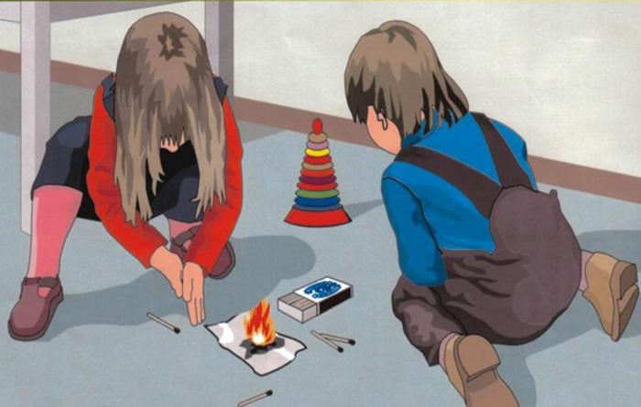](https://f-metrics.ru/img/spichki_1.jpg)

**Безопасность для детей**

Многие пожары происходят по вине детей, особенно маленьких. Родители не должны оставлять малышей без присмотра, так как правила пожарной безопасности для них не представляют большого интереса. Необходимо исключить доступ детей к спичкам, свечам, легковоспламеняющимся предметам.

Желательно с раннего возраста рассказывать о правилах обращения с огнем, учить детей поведению при внештатных ситуациях. Если у ребенка в голове будет четкая инструкция, как себя вести дома и что делать при возгораниях, это поможет не остаться в охваченной пламенем комнате.

Если в квартире произошло возгорание, родители в первую очередь думают о безопасности своих детей. Важно не поддаваться панике и выполнять все предписания. Для эвакуации ребенка выбираются наименее задымленные и опасные пути. Органы дыхание закрываются мокрой тряпкой. Самое главное – не терять самообладания, правильно реагировать и принимать решения в экстренных ситуациях.

**Способы обеспечения пожарной безопасности**

Для того чтобы быстро потушить пожар, избежать распространения пламени, минимизировать негативные последствия, важно быстро обнаружить очаг возгорания. Установка в квартиру или частный дом централизованных систем или автономных датчиков позволяет решить задачу с высокой степенью эффективности. В комплектацию подобных комплексов может входить различное оборудование.

**Устройства обнаружения источника возгорания**

Узнать о возгорании в квартире или доме можно с помощью специальных датчиков. Устройства могут реагировать на появление дыма, повышение температуры ,вспышку пламени, повышение концентрации СО. Каждый датчик фиксирует изменение среды в помещении. Центральное оборудование в аналоговой системе анализирует их состояние, а в адресные датчики передают уже сформированный сигнал о пожаре или неисправности. Обнаружив возгорание, система предупреждает людей звуковым и световым сигналами и отдает команды на запуск системы оповещения и отключение вентиляции. Автономные приборы работают без головного оборудования и сообщают о пожаре самостоятельно тоновым сигналом.Устанавливать оборудование вблизи кухонной плиты или ванной комнаты не рекомендуется.

Повышение достоверности сигнала о пожаре достигается использованием извещателей тепловых, максимально-дифференцированных или комбинированных, т.е. в одном устройстве устанавливаются тепловой и дымовой сенсоры. Датчики подбираются исходя из условий эксплуатации и характеристик среды помещения или зоны установки.

Автономные устройства являются оптимальным вариантом выбора. В одном корпусе размещен тепловой датчик, аккумуляторная батарея и сирена. Оборудование не требует обслуживания, работает в автоматическом режиме, информирует жильцов о любых возгораниях. Монтаж нескольких датчиков по всему дому существенно повышает пожарную безопасность здания.

[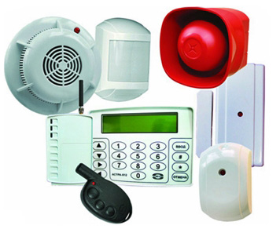](https://f-metrics.ru/img/poj_bez03.jpg)

**Средства оповещения и системы пожаротушения**

В качестве источников звука в системах оповещения могут использоваться речевые и звуковые оповещатели, чаще всего сирены. В местах, где аудио сигнала о пожаре недостаточно используются свето-звуковые устройства. Изделия данного типа являются наиболее эффективными, так как не услышать и не увидеть предупреждение практически невозможно. Для оповещения владельцев, находящихся далеко от дома, используются специальные устройства. Подобные приборы способны отправить СМС и e-mail, проинформировав о внештатной ситуации.

Наиболее эффективной системой обеспечения пожарной безопасности в доме является автоматическая установка пожаротушения, т.к. пожар не только обнаруживается, но и тушится. Конечно, для ликвидации очагов возгорания можно воспользоваться традиционными огнетушителями, но монтаж автономной системы выглядит предпочтительней. Для подобных целей применяются газовые, пенные и порошковые комплексы. Огнетушащее вещество при тушении ограничивает доступ воздуха к источнику возгорания, снижает температуру и концентрацию кислорода, что гарантирует быстрое затухание пламени.

Для того чтобы надежно защитить жизнь и здоровье близких людей от пожара, обеспечить своевременное информирование и реагирование на внештатные ситуации, сохранить имущество, необходимо учитывать все указанные рекомендации. В первую очередь должны соблюдаться правила эксплуатации электроприборов и техника безопасности. Наличие системы оповещения и пожаротушения также существенно повысит уровень противопожарной безопасности.